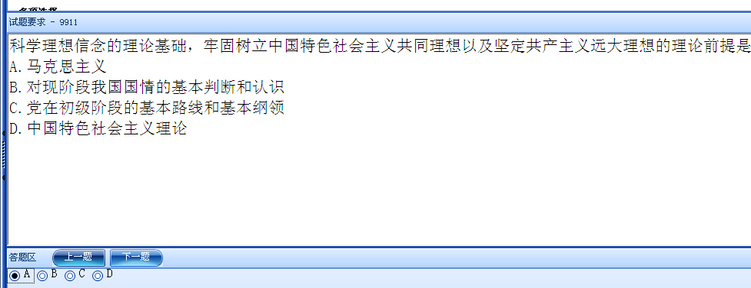

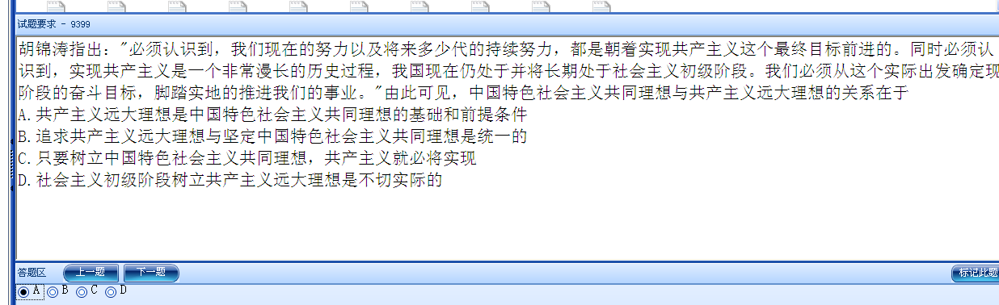

B

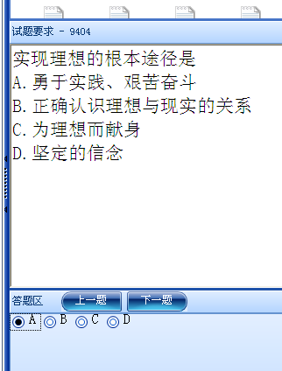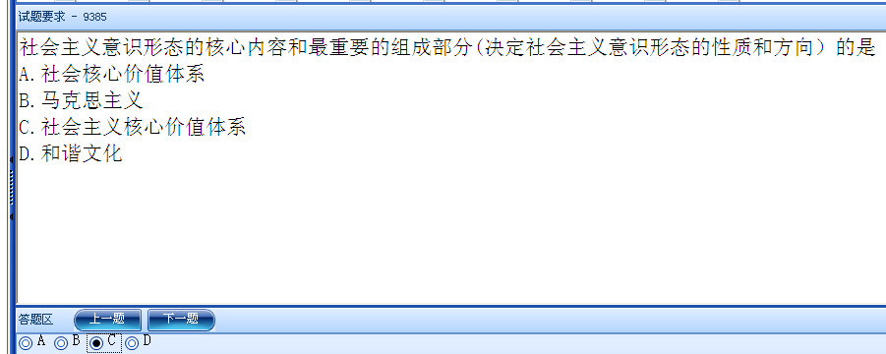

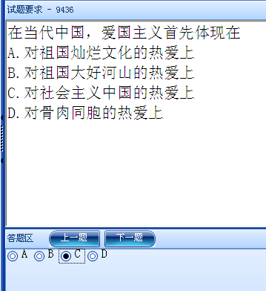

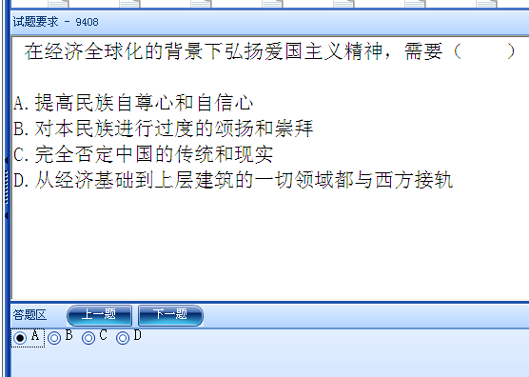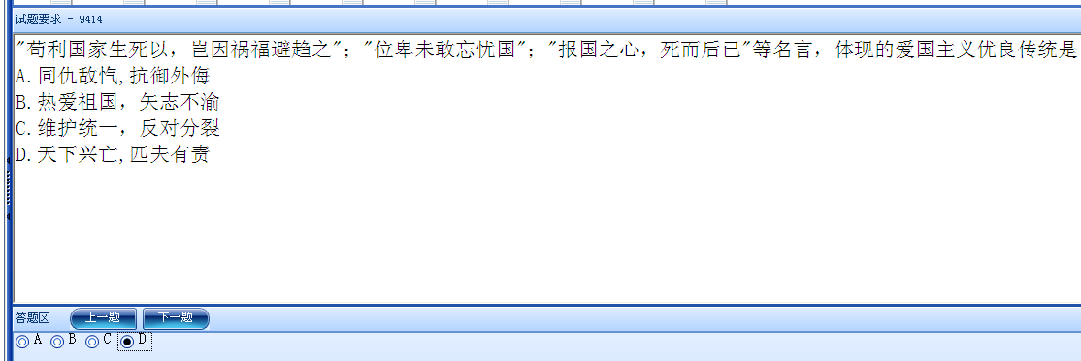

B

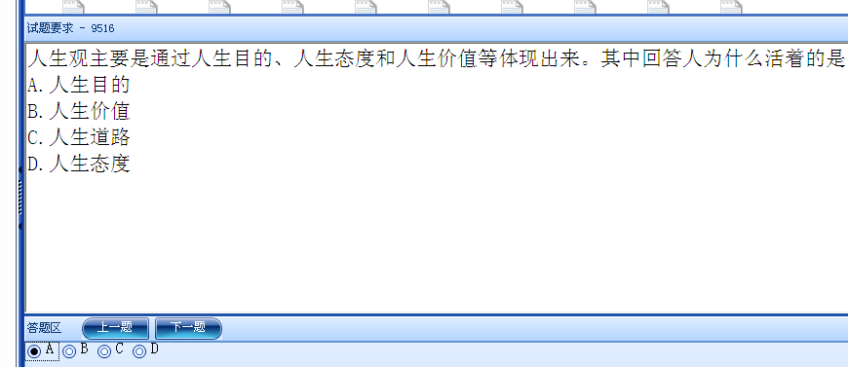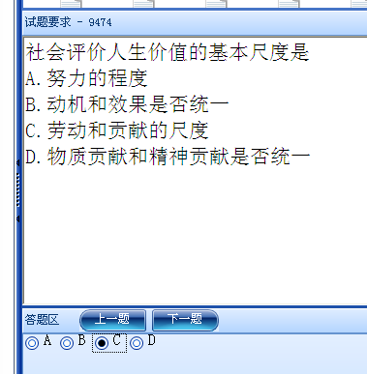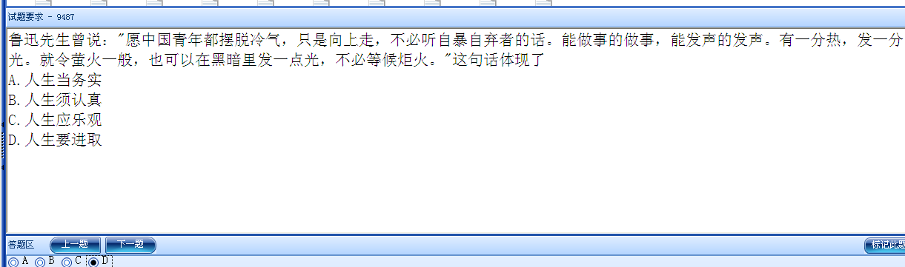

C

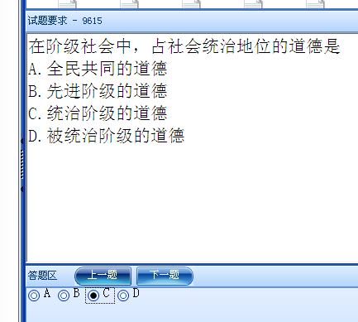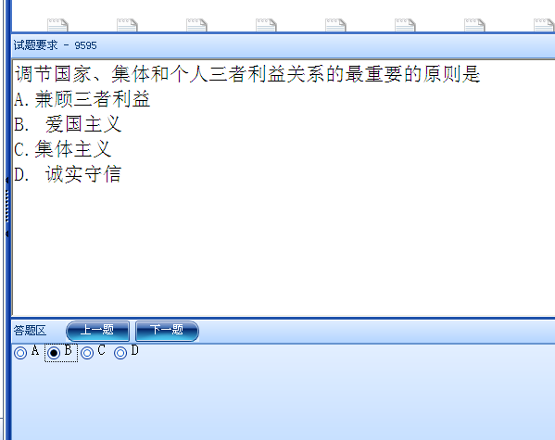

C

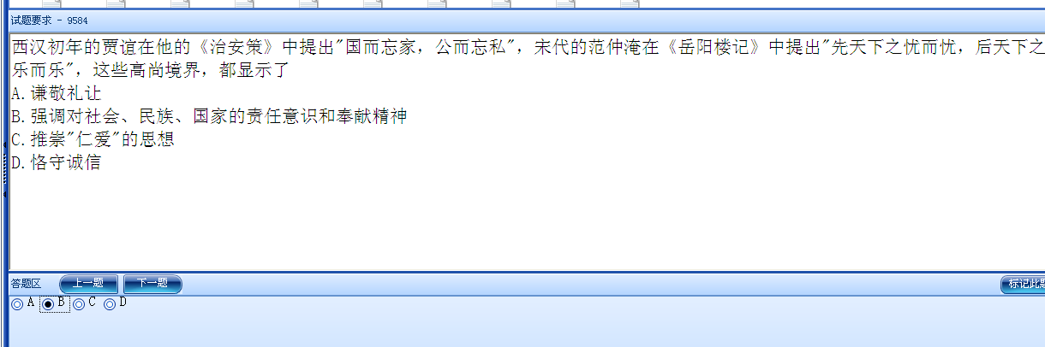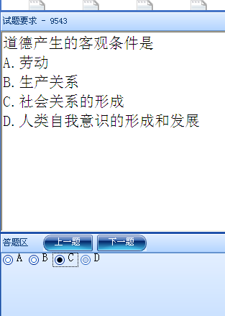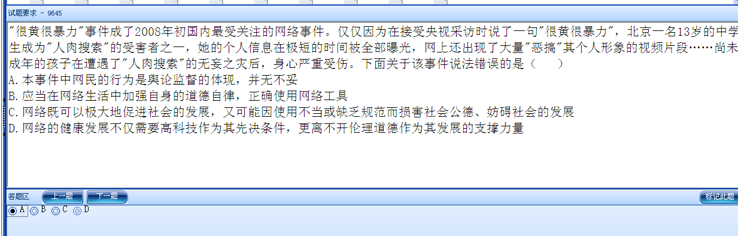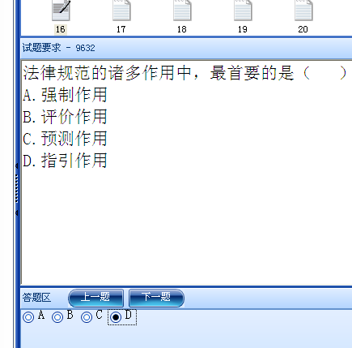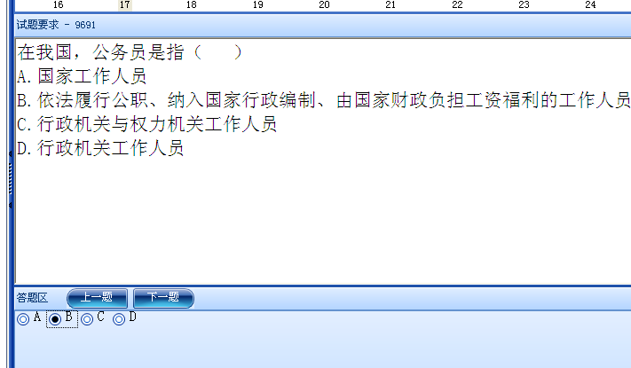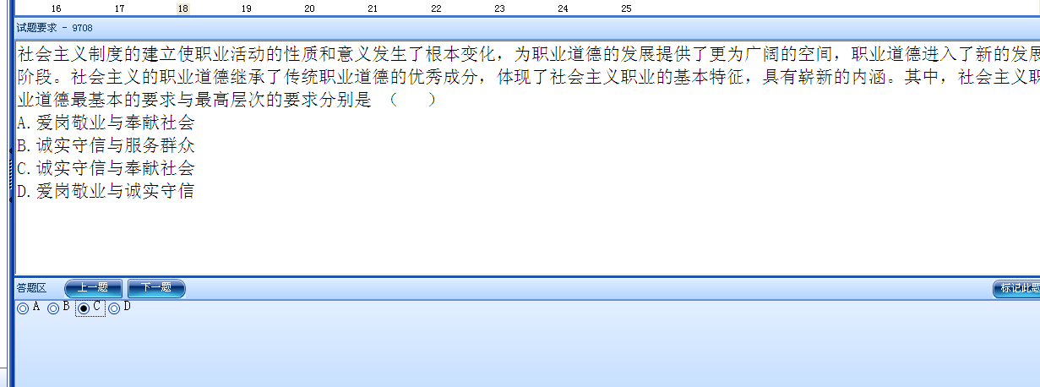

A

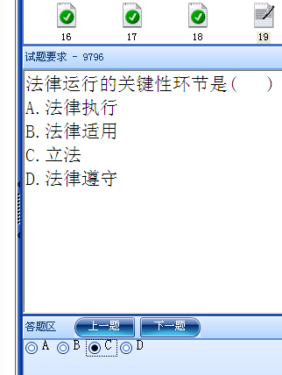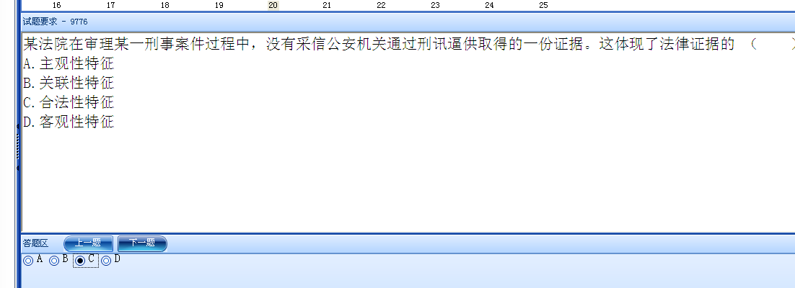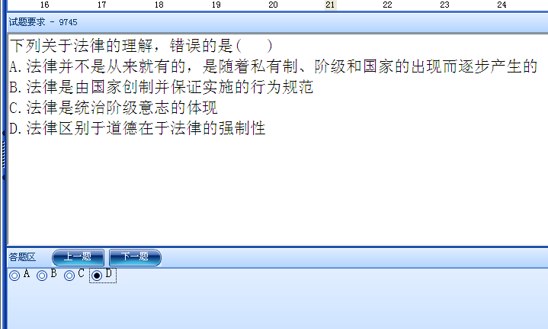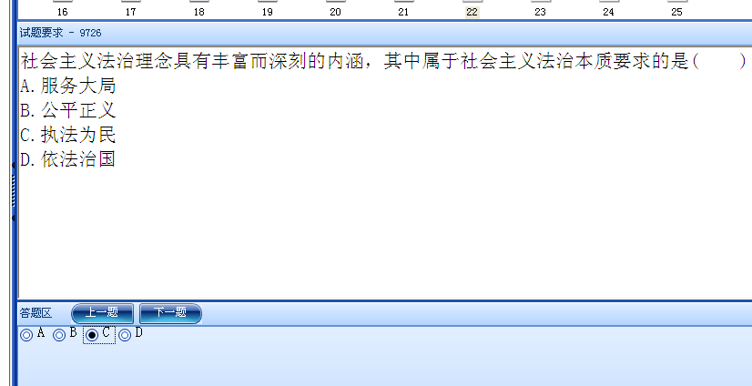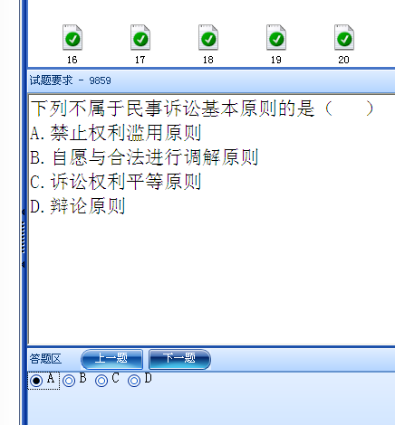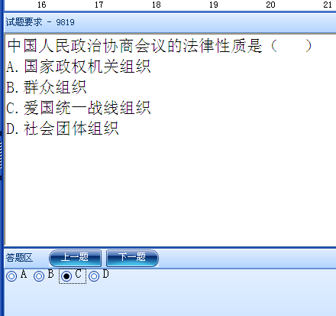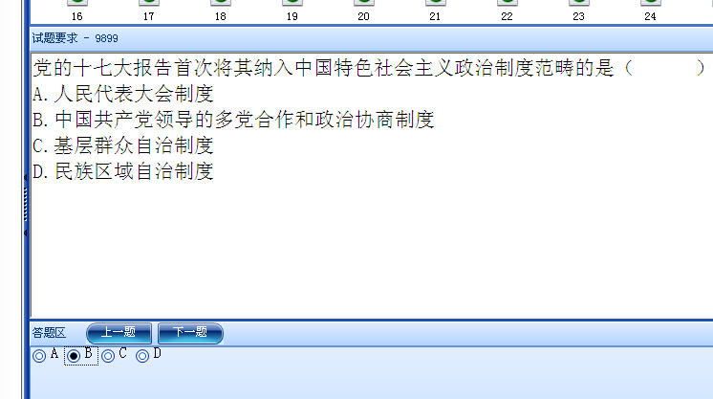

C

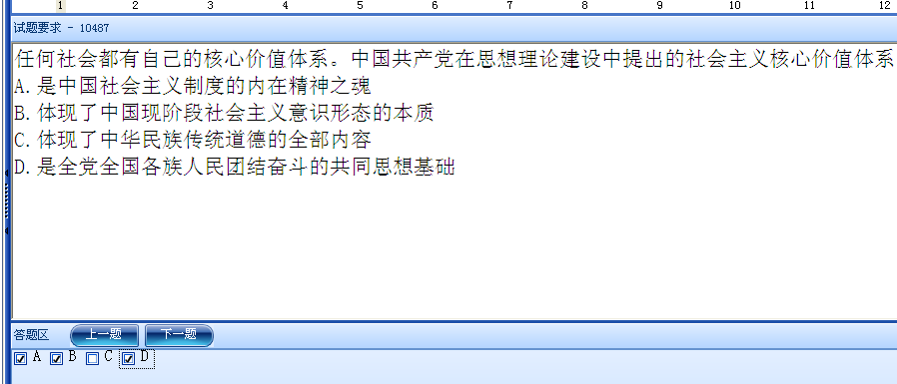

在社会主义初级阶段，人们的理想是多方面的和多种类型的。从内容来说，理想可概括为（A C D）

A.职业理想

B.个体理想

C.道德理想

D.生活理想

E.社会理想

文王拘而演《周易》；仲尼厄尔作《春秋》；屈原放逐，乃赋《离骚》；左丘失明，厥有《国语》；孙子膑脚兵法修列；不韦迁蜀，世传《吕览》；韩非囚秦，《说难》、《孤愤》、《诗》三百篇，大抵圣贤发愤之所为作也。这对我们正确对待实现理想过程中的逆境的启示是 （ACD）

A.逆境没有消解实现理想目标的可能性

B.人们在逆境中更容易接近和实现目标

C.人们在逆境中可以磨练意志、陶冶品格

D.逆境增大了人们向理想目标前进的难度

理想作为人们在实践中形成的、有可能实现的、对未来社会和自身发展的的向往和追求，是 （ABC）

A.人们的世界观、人生观和价值观在奋斗目标上的集中体现

B.对现实生活的超越

C.在现实生活中尚未实现的东西

D.在现实生活中已经存在的东西

“富贵不能淫、贫贱不能移、威武不能屈”、“夸父追日”、“精卫填海”、“大禹治水”、“愚公移山”等典故没有体现中华民族精神的哪方面内涵 （BCD）

A.自强不息

B.勤劳勇敢

C.爱好和平

D.团结统一

时代精神的内涵十分丰富，其中改革创新居于核心地位。改革创新 （BCD）

A.表现为一种万众一心、共赴国难的民族风貌

B.表现为一种不甘落后、奋勇争先、追求进步的责任感和使命感

C.表现为一种突破陈规、大胆探索、勇于创造的思想观念

D.表现为一种坚忍不拔、自强不息、锐意进取的精神状态

自强不息是中华民族生生不息的力量源泉，体现了中华民族勇于进取的精神境界，激励着一代代中国人发愤进取、不懈奋斗。自强不息作为中华民族精神的重要内涵，具体体现在

（ABC）

A.“因时而变”、“随时而制”、“与时偕行”、“与日俱新”与时俱进的精神

B.“富贵不能淫、贫贱不能移、威武不能屈”的坚贞刚毅品质

C.“夸父追日”、“精卫填海”、“大禹治水”、“愚公移山”不屈不挠的精神

D.“化干戈为玉帛”、“协和万邦”的以和为贵精神

民族精神 （ABC）

A.反映了一个民族的心理特征、文化传统、精神风貌

B.集中体现了一个民族在一定的自然环境和社会历史条件下生存和发展的独特方式

C.是一个民族赖以生存和发展的精神支柱

D.是社会主义荣辱观的重要内容

“只有在集体中，个人才能获得全面发展其才能的手段，也就是说，只有在集体中才可能有个人自由。”这说明（ACD）

A.没有集体利益，就不可能有个人利益

B.集体主义坚决排斥个人利益和个性自由

C.只有集体的事业兴旺发达，才能保障个人的正当利益充分实现

D.广大人民只有靠集体奋斗才能实现自身的正当利益

人生的自我价值的主要表现是 （AD）

A.自身物质需要的满足程度

B.个人对社会的责任和贡献

C.社会对他人的尊重和满足

D.个人对自身精神需要的满足程度

实现人生价值要正确把握人生价值实现的条件，人生价值实现的个人条件主要是 （ABCD）

A.要有自强不息的精神

B.立足于现实，坚守岗位作贡献

C.不断提高自身的能力，增强实现人生价值的本领

D.要从个体自身条件出发

道德的社会作用主要表现在 （ABCD）

A.道德是提高人的精神境界、促进人的自我完善、推动人的全面发展的内在动力；在阶级社会中，道德是阶级斗争的重要工具

B.道德能够影响经济基础的形成、巩固和发展

C.道德是影响社会生产力发展的一种重要的决定性精神力量

D.道德对其他社会意识形态的存在和发展有着重大的影响，道德通过调整人们之间的关系维护社会秩序和稳定

在对待传统道德的问题上，既要反对文化复古主义思潮，也要反对历史虚无主义思潮。历史虚无主义思潮 （BD）

A.否定中国传统道德的个别性、特殊性

B.只承认中国传统道德的个别性、特殊性

C.只承认中国传统道德的一般性、普遍性

D.否定中国传统道德的一般性、普遍性

社会主义集体主义的道德要求包括 （ACD）

A. 先公后私、先人后己

B. 社会主义荣辱观

C. 公私兼顾、不损公肥私

D. 无私奉献、一心为公

公共生活是人类社会生活的一个重要方面。随着经济社会的发展，公共生活的领域还在逐渐扩大。当代社会，公共生活的特点有（AD）

A.活动方式多样

B. 交往对象简单

C.活动结果相关

D.活动范围广泛

当代社会公共生活的领域极为广大，重要性更加凸显，其主要特点有（ABCD）

A.活动范围极为广泛

B.活动结果互相影响

C.交往对象呈复杂性

D.活动方式丰富多样

下列符合我国《婚姻法》规定的是 （ABC）

A.离婚有两种方式，一种是协议离婚，另一种是诉讼离婚

B.甲男乙女为夫妻，甲为现役军人，乙想离婚需征求甲的同意

C.离婚只是从法律上解除了夫妻关系，父母与子女的血亲关系并不因此而消除

D.丙男丁女为夫妻，在怀孕期间、分娩后1年内或者终止妊娠6个月内，丁不得提出离婚

夫妻是家庭的主要成员，夫妻关系是家庭关系中最重要的关系，可以被看做是家庭关系的核心。从法律上讲，夫妻关系主要包括（BD）

A.法律关系

B.财产关系

C.分配关系

D.人身关系

根据我国婚姻家庭法律规定，下列属于家庭关系的是（ABCD）

A.父母与子女的关系

B.夫妻关系

C.受继父或者继母抚养的继子女与继父母的关系

D.非婚生子女与生父母关系

关于我国法律体现的意志，说法正确的是（ACD）

A.我国社会主义法律是工人阶级领导下的广大人民意志的体现

B.我国社会主义法律所体现的共同意志，是人民中各阶级和群体意志的相加，是自发形成的

C.工人阶级的意志和利益与全体人民的意志和利益在根本上一致

D.我国社会主义法律具有鲜明的阶级性，又具有广泛的人民性，体现了阶级性和人民性的统一

我国社会主义法律的本质是（ABD）

A.从法律的社会作用来看，我国社会主义法律是中国特色社会主义事业顺利发展的法律保障

B.从法律的实质内容来看，我国社会主义法律是社会历史发展规律和自然规律的反映，具有鲜明的科学性和先进性

C.我国社会主义法律，是在中国共产党领导的新民主主义革命时期孕育并成立，并在社会主义建设中不断向前发展的

D.从法律体现的意志来看，我国社会主义法律是工人阶级领导下的广大人民意志的体现

根据全新的国家安全观，社会公共安全不仅包括传统意义上的社会治安，还包括越来越重要的（BC）

A. 贸易安全

B.公共卫生安全

C.食品安全

D.金融安全

刑事诉讼的当事人有（BC）

A.律师

B.被害人

C.被告人

D.证人

]

下列属于排除罪犯事由的说法正确的是 （ACD）

A.正当防卫和紧急避险行为没有社会危害性

B.正当防卫和紧急避险行为在客观上没有造成危害

C.正当防卫造成危害的，不负刑事责任

D.紧急避险行为造成伤害的，不负刑事责任

宪法作为我国的根本大法．在效力上其法律效力最高。具体体现为 （ACD）

A.宪法是一切国家机关、社会团体和全体公民必须遵循的最高行为准则

B.制定和修改宪法的机关是人民代表大会

C.任何法律、法规都不得与宪法的原则与精神相违背

D.宪法是制定普通法律的依据